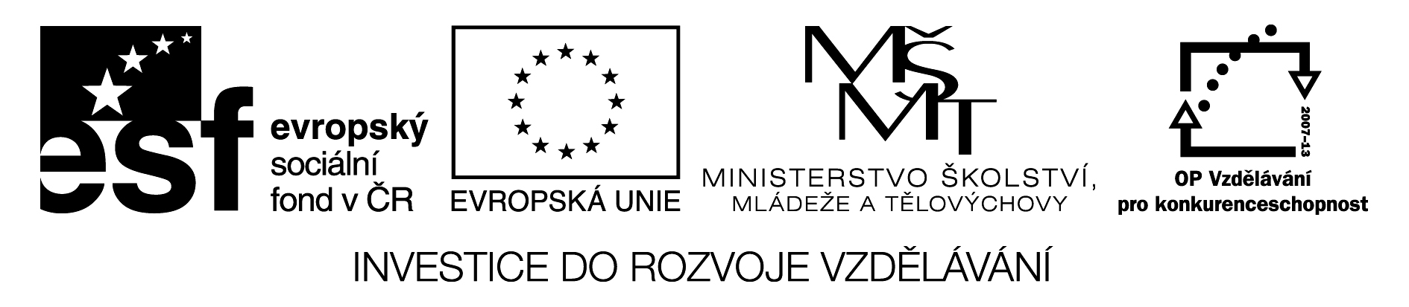

EU ICT 2/ 1 / 2 / 19

Anotace | Cílem projektových aktivit je změna výuky. Podpora klasické výuky. Rozvoj čtenářské gramotnosti . Výběr knih – encyklopedie, odborná literatura. Mezipředmětové vztahy český jazyk – přírodověda. Pracovní listy vychází z koncepce ŠVP s použitím metod, které podporují tvořivé myšlení, samostatnost žáků a zvyšují motivaci k učení. Pracovní list vyžaduje spolupráci dětí ve skupině, komunikativnost , kooperaci a určení kompetencí
Autor | Mgr. Drahoslava Drábková, zpracováno 21. 11. 2011
Jazyk | Čeština
Očekávaný výstup | Žáci samostatně zvládnou vyhledávání informací vyhledávačem, seznámí se se stránkami Wikipedie – Commons.  - Čtou s porozuměním a třídí informace ,rozvíjí sociální a společenské kompetence  - Hodnocení a sebehodnocení
Kompetence  Průřezová témata | Kompetence k učení – Žáci využívají a prohlubují své dosavadní znalosti v oblasti PC  Kompetence k řešení problémů - žáci jsou vedeni zadáváním úloh a projektů k tvořivému přístupu při jejich řešení.  Kompetence pracovní - žáci dodržují základní pravidla pro práci s výpočetní technikou  Kompetence osobní a sociální.
Pomůcky | PC, tiskárna, výukový program Terasoft - Život na zemi
Klíčová slova | Menu, panely nástrojů, Klipart,Start, programy, Internet ,Mapy
Druh učebního materiálu | Úvodní část hodiny, motivační rozhovor, samostatná práce, vlastní hodnocení
Obrazový materiál | Klipart Microsoft, fotografie Drahoslava Drábková
Velikost | 332 kB

Seznámení s encyklopedií :

Rozhovor .: jakou encyklopedii máš doma, který obor tě nejvíce zajímá ?

PC a encyklopedie

Seznámení se stránkami Wikipedie – Commons

Společná práce : zapnutí PC, přihlášení, Internet – Explorer – vyhledávač http://cs.wikipedia.org

Objeví se nám hlavní stránka encyklopedie , která nám nabídne možnosti hledání , v části encyklopedie si můžeme vybrat přírodní vědy, techniku…

Další část nám nabídne zajímavosti a článek týdne.

Pokud hledáme určitou věc zadáme její název do okénka- hledat - a encyklopedie nám nabídne možné odpovědi , ale i zde platí :
Důvěřuj, ale prověřuj !
I zde zpracovávají informace jen lidé a ti se mohou mýlit nebo udělat chybu.

Samostatná práce :

Vyjmenuj 5 skupin do kterých můžeme rozdělit živočichy, doplň tabulku

1 | 2 | 3 | 4 | 5
 |  |  | ptáci
kapr
 |  |  |  | tygr
 | rosnička
 |  | zmije

Prohlédni si obrázky a přiřaď číslo skupiny :

1

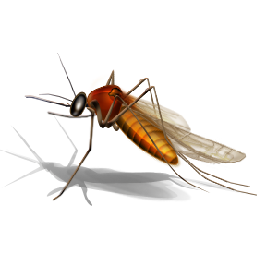

Vyjmenuj hlavní znaky :

plazi
obojživelníci
ptáci
ryby
savci
hmyz

Nej – menší , - větší, silnější, nejrychlejší, nejjedovatější………………………..

Pokus se za pomoci encyklopedie najít největší zajímavosti – spolupracujte ve skupině, nalezené informace si předejte

Rozděl živočichy do skupin podle toho, jakou přijímají potravu, uveď 3 příklady

Navštěvuješ rád /a / ZOO ?

Která je tvá oblíbená ?
Pokus se obhájit , proč jsou zahrady důležité .

Botanická zahrada je : a) muzeum vývoje obuvi
/označ barevně/
b) zahrada pro pěstování a ochranu
rostlinných druhů

c) zahrada v Botnickém zálivu

Podnebná pásma :

Vytiskni obrázek a dopiš podnebná pásma

Určitě víš, že živočichové a rostliny žijí jen v takovém prostředí , kterému se umí přizpůsobit. Záleží na intenzitě slunečních paprsků při dopadu na jednotlivé místa. Podle toho rozdělujeme planetu na podnebné pásy, jak si právě vyznačil/a/.

Zkusíme si porovnat krajinu v tropickém, subtropickém, mírném a polárním pásmu.

Rozdělte si práci ve skupině , každý zpracujte část a společně pak svou práci odprezentujte .

Já se budu zabývat : / rostlinstvo, živočichové, podnebí…………………./

.

Hodnocení :
Hodnotíme spolupráci v kolektivu, vlastní prezentaci a zapojení, vyhledání informací, týmová práce
- skupina vysvětlí základní podmínky života na Zemi
- třídí informace
- posoudí význam člověka a jeho zásahy do přírody
- prezentuje a obhajuje své poznatky a závěry Můj tým :

